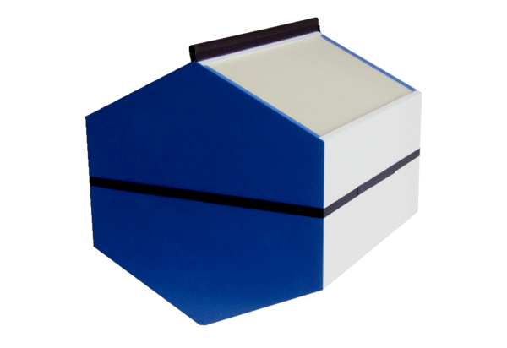Échangeur de chaleur à enthalpie WSET 250Unité de conditionnement : 1 pièceGamme: K
Numéro de référence : 0192.0610Fabricant : MAICO

